**简易星云：星云erp系列**

**<https://gitee.com/lframework/xingyun>**

星云erp系统

使用手册

简易星云

2022年03月18日

目 录

1 盘点参数设置 3

1.1 概述 3

# 盘点参数设置

## 概述

页面如下图所示：

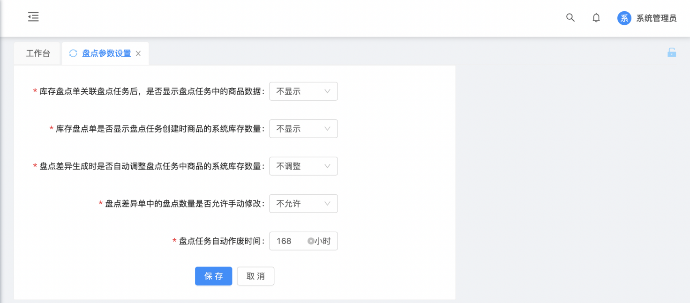

其中：

1. 库存盘点单关联盘点任务后，是否显示盘点任务中的商品数据：分为“显示、不显示”。参数的选择决定在通过库存盘点单进行库存盘点时是否为商品盲盘：
2. 参数为“显示”：库存盘点单关联盘点任务后，则在列表中展示盘点任务创建时的商品数据。这样盘点人员可以按照商品数据进行明盘。
3. 参数为“不显示”：库存盘点单关联盘点任务后，列表中不会展示商品数据。这样盘点人员在盘点时没有商品数据的参考，则进行忙盘。
4. 库存盘点单是否显示盘点任务创建时商品的系统库存数量：分为“显示、不显示”。参数的选择决定在通过库存盘点单进行盘点时是否为商品数量盲盘：
5. 参数为“显示”：库存盘点单列表中展示“系统库存数量”字段，且该字段的数据为库存盘点单关联的盘点任务创建时该商品的系统库存数量，如果盘点任务中无该商品（任务创建后，存在商品采购收货），则“系统库存数量”为0。这样盘点人员可以商品数量明盘。
6. 参数为“不显示”：库存盘点单列表中不展示“系统库存数量”字段，盘点商品数据不展示该库存盘点单关联的盘点任务创建时该商品的系统库存数量。这样盘点人员为商品数量盲盘。

备注：第1个参数控制在盘点时是否有商品数据的参考，第2个参数控制在盘点时是否有商品数量的参考，这样使得企业可以根据自身盘点情况决定盘点是否商品盲盘、是否数量盲盘。如果企业商品管理规范，且盘点工作频繁，则可进行商品明盘、商品数量明盘，这样盘点人员可更快速的完成盘点工作。如果企业商品管理不规范，盘点周期间隔长，盘点算作业绩，并且要求足够的真实，则可进行商品盲盘、商品数量盲盘，这样得到的盘点数据为盘点人员的真实盘点数据，使得盘点结果更加的可靠、准确。

1. 盘点差异生成时是否自动调整盘点任务中商品的系统库存数量：分为“调整、不调整”，用于不停业盘点的情况下，即在盘点差异生成时是否要调整盘点任务生成后与盘点差异生成期间发生的涉及库存变动的数量，如盘点任务生成后发生了采购收货、采购退货、零售出库或零售退货等涉及库存变动的业务，导致系统库存数量发生了变化。系统按照盘点任务创建时的系统库存数量及盘点任务创建后与盘点差异生成期间发生的库存变动数量重算盘点任务中商品的系统库存数量。具体规则如下：
2. 参数为“调整”：表示系统自动调整盘点任务中商品的系统库存数量，根据盘点任务创建后与关联的库存盘点单中最大审核时间的期间内发生的库存变动的数量调整盘点任务创建时的系统库存数量。公式：调衡后的系统库存数量=系统库存数量-出项数量+进项数量。
3. 参数为“不调整”：表示系统不会自动调整盘点任务中商品的系统库存数量。
4. 盘点差异单中的盘点数量是否允许手动修改：分为“允许、不允许”，通过参数控制是否允许手动修改盘点差异单中商品的盘点数量。实际工作中，一般是根据有差异的商品再进行检查（包括检查实物数量及系统中的各种数据），以确认最终的实际数量。
5. 参数为“允许”：盘点差异单中的“修改后盘点数量”是允许手动修改的，且会根据“修改后盘点数量”与盘点任务创建时的“系统库存数量”产生盘点差异数据。
6. 参数为“不允许”：则盘点差异单中的“修改后盘点数量”不允许手动修改。则差异数量由系统根据盘点任务关联的盘点单自动计算得出。

备注：盘点差异单是盘点任务执行完盘点差异生成操作后产生的差异单据，通过参数控制是否可以人为调整盘点数量，以达到系统的灵活使用，同时使系统操作更灵活贴近实际盘点业务。

1. 盘点任务自动作废时间：单位为小时h，且要求录入大于0的整数。通过参数控制盘点任务的作废时间，如果盘点任务拖延时间太长，则盘点任务产生的差异数据将不会具有实际性、准确性，除非在盘点期间完全不进行采购、销售等涉及库存变动的业务。因此，该参数只需根据企业盘点管理的实际情况录入。如48小时（2天）、168h（7天）等。